RESUMEN ARQUITECTURA JAVA EE/JAKARTA EE Y PLATAFORMA .NET
Arquitectura Java EE / Jakarta EE 1
Definición Técnica Literal 1
Conceptos Clave de la Arquitectura 2
Componentes y Capas 2
Servidores: Web (Tomcat) vs. Aplicaciones (GlassFish/WildFly) 3
Inyección de Dependencias (CDI) y Anotaciones Principales 3
Persistencia en Java 4
Seguridad en Java 4
Plataforma .NET 5
Definiciones y Estándares 5
Evolución: .NET Framework vs. .NET Core vs. .NET (Actual) 5
Componentes de la Plataforma 6
Persistencia en .NET 6
Gestión de Paquetes y Herramientas 6
Seguridad en .NET 7
Desarrollo de Interfaces en ambos entornos 7
Interfaces en Jakarta EE 7
Interfaces en .NET 8
Servicios Web: REST (JAX-RS) vs. SOAP (JAX-WS) 8
Comparativa Técnica de Pruebas unitarias 8
Tablas de Equivalencias y Protocolos 8

Arquitectura Java EE / Jakarta EE

Definición Técnica Literal
- Jakarta EE (antes Java EE): "Plataforma de desarrollo empresarial que proporciona un conjunto de especificaciones y API diseñadas para construir aplicaciones empresariales robustas, escalables y seguras. Se organiza en torno a un conjunto de especificaciones y tecnologías que permiten a los desarrolladores construir componentes y aplicaciones empresariales de manera modular y coherente".
- JSR (Java Specification Request): "Dentro de la arquitectura Java, una especificación en la que se describe una tecnología, sus partes, las relaciones entre las mismas y los roles de las personas que usarán dicha tecnología".
- Bytecode: "Es el código binario obtenido tras el proceso de compilación en Java".

Conceptos Clave de la Arquitectura
- Servicios: "Permiten que el programador se concentre en su lógica de negocio y usar estos servicios para su aplicación. Estos servicios pueden tener funcionalidades de seguridad, comunicaciones de red, logging, integridad de datos, etc. Estos servicios son proporcionados por un contenedor".
- Contenedores: "Son entornos en tiempo de ejecución, es decir un programa que se está ejecutando y tu aplicación la montas sobre este como si fuera un plugin o el casete para una consola de juegos".
- Componentes: "Son objetos Java que contienen la lógica de negocio de la aplicación y usan los servicios proporcionados por el contenedor. Hay varios tipos de componentes y según ese tipo son desplegados en un contenedor u otro".

Componentes y Capas
- Capa Web: Incluye componentes que corren en el servidor Java EE.
  - Servlets: "Clases Java que gestionan solicitudes HTTP". Un servlet se sitúa en la capa web. Para crear un nuevo servlet se debe invocar al procedimiento init() y para destruirlo al método destroy().
  - JSP (JavaServer Pages): "Permiten crear aplicaciones web interactivas y dinámicas combinando código Java con código HTML".
- Capa de Negocio:
  - EJB (Enterprise JavaBeans): "Tecnología que simplifica el desarrollo de componentes empresariales reutilizables y seguros. Brindan capacidades como gestión de transacciones, concurrencia y seguridad". En una arquitectura JEE de tres niveles, los EJB se ejecutan en el servidor JEE.
- Servidores compatibles: "WildFly, Payara, WebLogic y GlassFish".
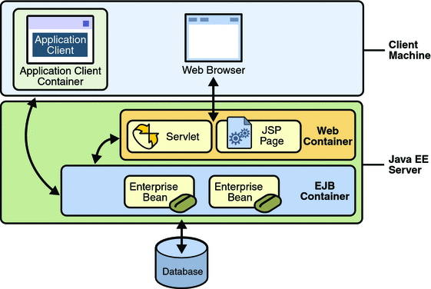

Servidores: Web (Tomcat) vs. Aplicaciones (GlassFish/WildFly)
- Contenedor de Servlets (Servidor Web): Solo soporta la parte web (Servlets, JSP). Ejemplo: Apache Tomcat, Jetty.
- Servidor de Aplicaciones (Full Stack): Soporta todas las especificaciones de Jakarta EE (EJB, JMS, etc.). Ejemplos: WildFly (JBoss), GlassFish, Payara, WebSphere.

Inyección de Dependencias (CDI) y Anotaciones Principales
- CDI (Contexts and Dependency Injection): El estándar en Jakarta EE.
- Anotaciones comunes: @Inject (para inyectar), @Entity (para persistencia), @WebServlet.
- En .NET: El soporte nativo para Inyección de Dependencias en ASP.NET Core.
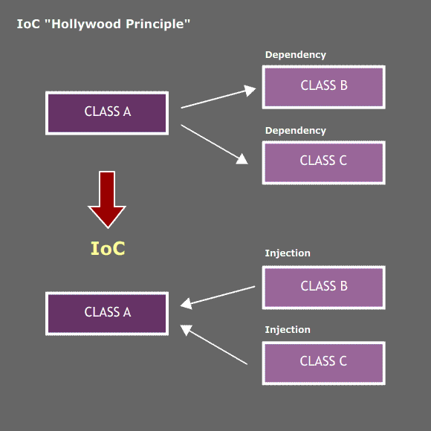

Persistencia en Java
- JPA (Java Persistence API): "Proporciona un enfoque estandarizado para acceder y administrar datos en BBDD relacionales". "Normalmente, una entidad representa una tabla en una base de datos relacional y cada instancia de la entidad corresponde a una fila de esa tabla".
- Hibernate: Librería relacionada con la persistencia para Java EE.
- JDBC (Java Database Connectivity): Especificación de API para coordinar el acceso a bases de datos.

Seguridad en Java
- JAAS (Java Authentication and Authorization Service): "Proporciona un marco para autenticación y autorización de usuarios". "API de Java que proporciona un sistema de autenticación y control de acceso de usuarios y grupos".
- SSL/TLS: "Admite comunicaciones seguras... lo que garantiza que los datos se transmitan de manera cifrada entre el cliente y el servidor".
Enfoque CPS: El tribunal suele preguntar por la ubicación exacta de los componentes (ej. ¿dónde se ejecuta un Servlet? Respuesta: Capa Web) y por los métodos del ciclo de vida de los mismos (init, service, destroy). También es recurrente la pregunta sobre la definición de JPA y la correspondencia entre objeto-tabla / instancia-fila.

Plataforma .NET

Definiciones y Estándares
- CLI (Common Language Infrastructure): "Especificación que define aspectos fundamentales de .NET, incluidas las convenciones de nomenclatura, formato de los ensamblados y reglas para el lenguaje común de intermedio (CIL)".
- CLR (Common Language Runtime): "Fundamento de .NET Framework. El motor en tiempo de ejecución se puede considerar como un agente que administra el código en tiempo de ejecución y proporciona servicios centrales, como la administración de memoria, la administración de subprocesos y la comunicación remota". Es el encargado de transformar el código intermedio a código máquina.
- Assembly: "En la plataforma .NET, ¿cuál es la unidad mínima de ejecución en el CLR? (Assembly)".
- CIL / MSIL (Microsoft Intermediate Language): Código intermedio al que compilan los lenguajes del .NET Framework.

Evolución: .NET Framework vs. .NET Core vs. .NET (Actual)
- .NET Framework: La versión antigua, solo para Windows (hasta la 4.8).
- .NET Core: Versión multiplataforma y de código abierto (1.0 a 3.1).
- .NET (a seco, 5, 6, 7, 8): La unificación actual. Importante: A partir de .NET 5 ya no se llama "Core", es simplemente .NET.
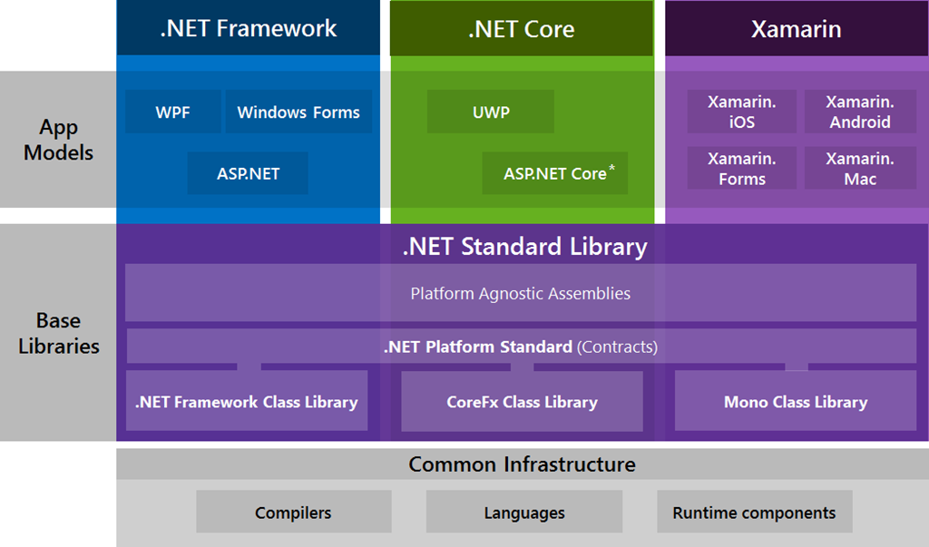

Componentes de la Plataforma
- ASP.NET: "Permite crear componentes reutilizables, como páginas web, controles de servidor y servicios web".
- Windows Forms (WinForms): "Arquitectura que permite desarrollar clientes gráficos independientes al 'Browser' ejecutados localmente, con acceso a las funcionalidades ofrecidas por toda la plataforma .Net".
- .NET MAUI (.NET Multi-platform App UI): "Marco multiplataforma para crear aplicaciones móviles y de escritorio nativas con C# y XAML".

Persistencia en .NET
- ADO.NET: "Conjunto de componentes del software que pueden ser usados por los programadores para acceder a datos y a servicios de datos". "Un componente del framework .NET para comunicación con bases de datos".
- Entity Framework: "ORM (Object-Relational Mapping) que facilita el mapeo de objetos a tablas de BBDD". "Realiza mapeos entre clases y bases de datos relacionales".

Gestión de Paquetes y Herramientas
- NuGet: "Administrador de paquetes para .NET".
  - Comando de instalación: dotnet add package [nombre].

Seguridad en .NET
- Mecanismos: "Permite implementar autenticación y autorización a través de mecanismos como Windows Authentication, Forms Authentication y la autorización basada en roles".
- Passport .Net: "Tecnología diseñada para permitir un acceso universal y único para sitios en Internet".
Enfoque CPS: En .NET, CPS se centra en el motor de ejecución (CLR) y en los formatos intermedios (CIL/MSIL). Han aparecido preguntas sobre la capacidad de ejecución en Linux (es posible con .NET Core/5+) y sobre herramientas específicas como NuGet y MAUI. Un distractor común es confundir .NET MAUI con una herramienta exclusivamente para Android (falso, es multiplataforma).

Desarrollo de Interfaces en ambos entornos

Interfaces en Jakarta EE
- JSF (JavaServer Faces): "Framework para construir UI utilizando componentes reutilizables".
- Facelets: "Lenguaje de marcado que utiliza JSF para definir la estructura de las páginas. Permiten la reutilización de fragmentos de interfaz".
- Expresiones EL (Expression Language): "Permite enlazar valores y acciones en la interfaz con objetos Java en el backend".
- Swing: "Biblioteca gráfica para Java. Incluye widgets para interfaz gráfica de usuario tales como cajas de texto, botones, listas desplegables y tablas".
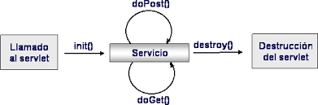

Interfaces en .NET
- Razor: "Sintaxis de marcado para insertar código basado en .NET en páginas web". "Sintaxis de plantillas utilizada en ASP.NET Core para crear vistas dinámicas en aplicaciones web". Utiliza el símbolo @ para realizar la transición de C# a HTML.
- Blazor Hybrid: Framework que puede usarse para aplicaciones de escritorio nativas .NET.
- XAML: Lenguaje utilizado junto con C# en .NET MAUI para definir interfaces.

Servicios Web: REST (JAX-RS) vs. SOAP (JAX-WS)
- Jakarta EE: JAX-RS (para REST) y JAX-WS (para SOAP).
- .NET: ASP.NET Core Web API.
- Spring Boot: Mencionalo como el framework "de facto" en el mundo Java que compite/complementa a Jakarta EE en microservicios.

Comparativa Técnica de Pruebas unitarias
Entorno | Framework de Pruebas Unitarias
Java | JUnit
.NET | NUnit

Enfoque CPS: Es vital memorizar la sintaxis de Razor (uso del @) y distinguir entre los frameworks de escritorio (WinForms, MAUI) y web (ASP.NET, JSF). CPS suele preguntar por la herramienta de automatización de pruebas unitarias correspondiente a cada entorno (JUnit vs NUnit).

Tablas de Equivalencias y Protocolos
Concepto | Jakarta EE / Java | Plataforma .NET
Código Intermedio | Bytecode | CIL / MSIL
Motor Ejecución | JVM (Java Virtual Machine) | CLR (Common Language Runtime)
ORM principal | JPA / Hibernate | Entity Framework
Acceso a datos | JDBC | ADO.NET
Servicios Web | JAX-WS / JAX-RS | ASP.NET Web API
Gestión Paquetes | Maven / Gradle | NuGet
Autenticación | JAAS | Windows / Forms Auth
Servidores Web/App | Tomcat / WildFly / GlassFish. | IIS (Internet Information Services) o Kestrel (el servidor ligero de .NET Core).

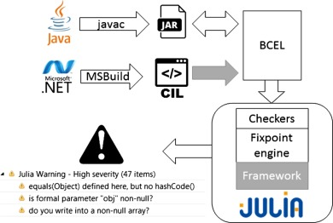
Enfoque CPS General del Tema: Los distractores más peligrosos consisten en intercambiar acrónimos de un ecosistema a otro (ej. decir que JPA es de .NET). También se penaliza no conocer las versiones con soporte a largo plazo (LTS), siendo para .NET la última la 8.0.

